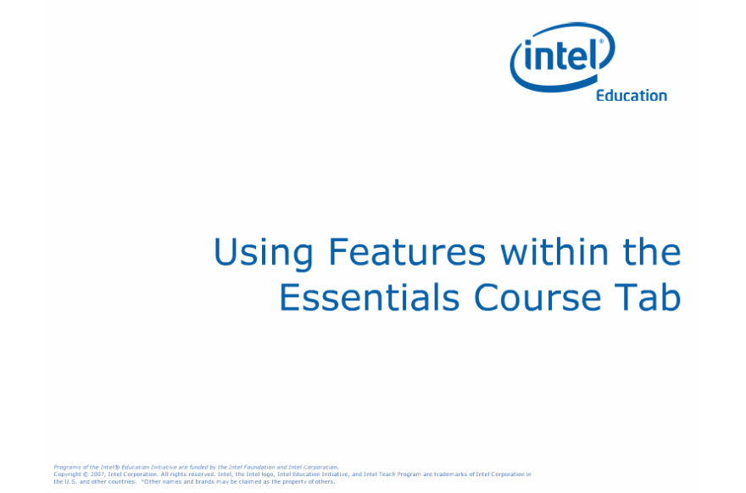
Using Features within the Essentials Course Tab
Note:
온라인 기본과정 탭기능 보기
노트:

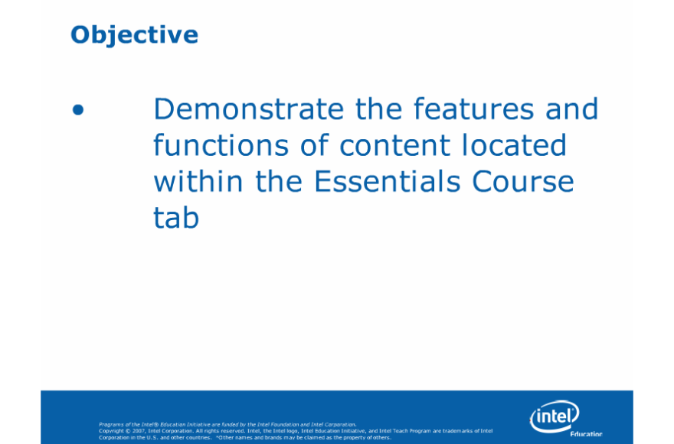
Objective
Note:
목표
온라인 기본과정 탭 특징과 기능 자동시연.

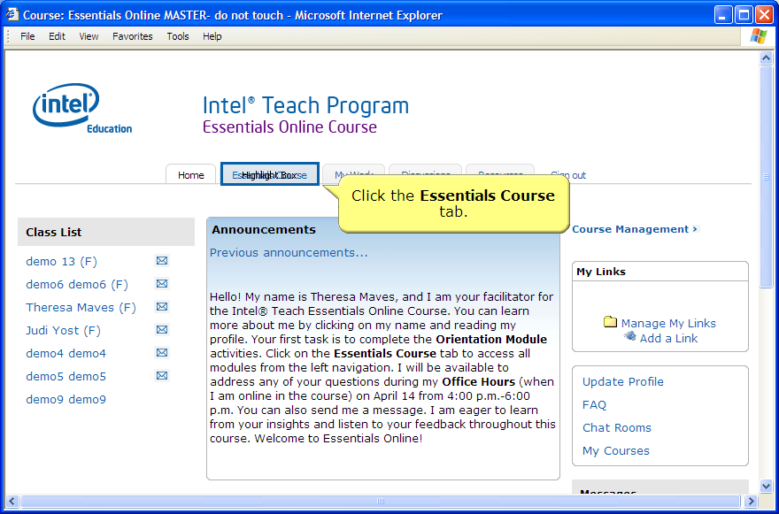
Slide 3
Note:
Click the Essentials Course tab.
슬라이드3
노트:
온라인 기본과정 탭을 클릭하세요.

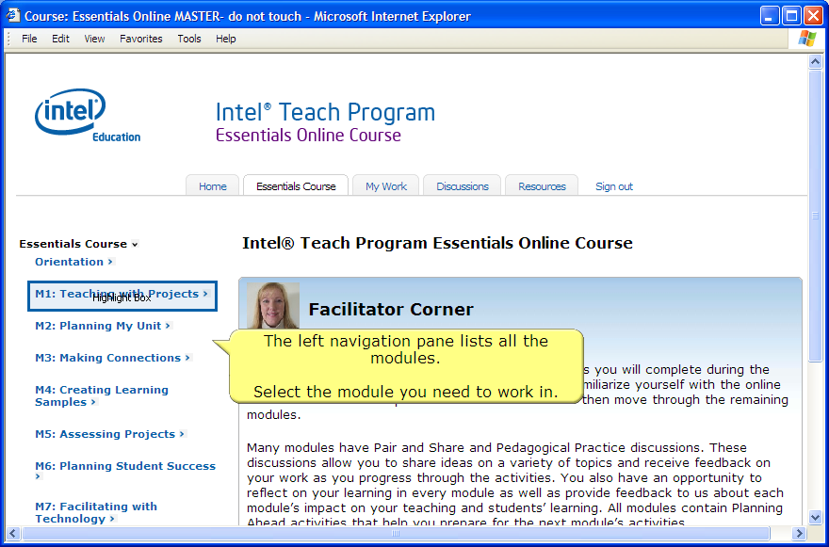
Slide 4
Note:
The left navigation pane lists all the modules.

Select the module you need to work in.
슬라이드4
노트:
왼쪽 네비게이션창에서 모든 모듈을 볼 수 있습니다.
학습하고자 하는 모듈을 선택하세요.

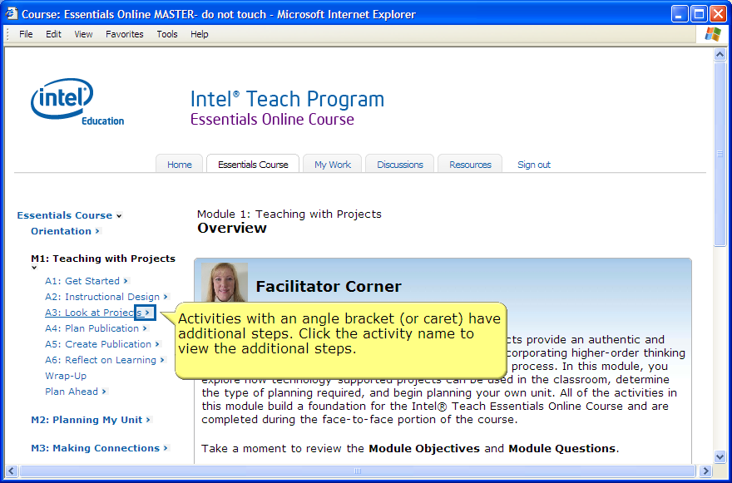
Slide 5
Note:
Activities with an angle bracket (or caret) have additional steps. Click the activity name to view the additional steps.

슬라이드 5
노트:
꺽쇠 표시가 있는 활동은 다음 단계를 포함합니다. 활동이름을 클릭하면 추가 단계가 보입니다..

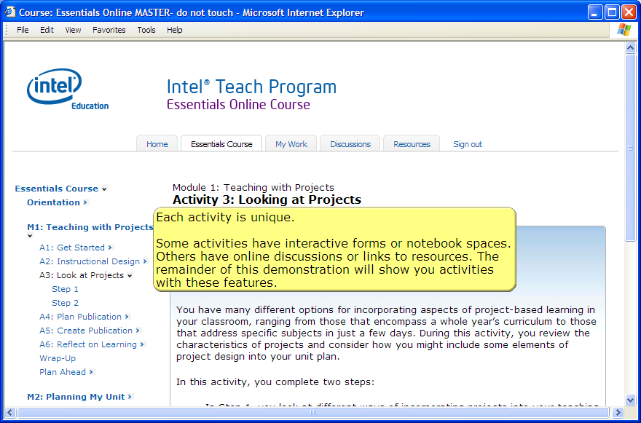
Slide 6
Note:
Each activity is unique.

Some activities have interactive forms or notebook spaces. Others have online discussions or links to resources. The remainder of this demonstration will show you activities with these features.
슬라이드6
노트:
활동마다 다양한 특성을 지니고 있습니다.
활동별로 상호협력, 내 지식창고 공간, 온라인 토론방, 자료방등이 링크되어 있습니다. 자동시연을 계속 보시면 이 기능을 알 수 있습니다. .

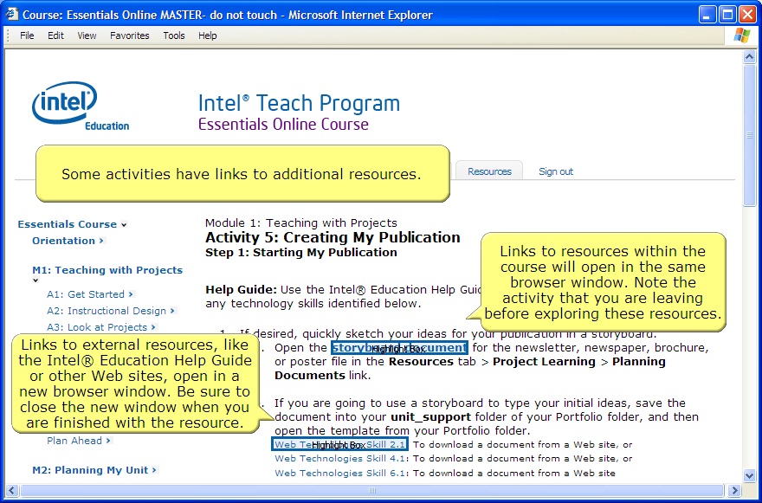
Slide 7
Note:
Some activities have links to additional resources.
Links to resources within the course will open in the same browser window. Note the activity that you are leaving before exploring these resources.
Links to external resources, like the Intel® Education Help Guide or other Web sites, open in a new browser window. Be sure to close the new window when you are finished with the resource.
슬라이드 7
노트:
어떤 활동은 자료방에 링크가 걸려있습니다. 링크를 누르면 같은 브라우저 창에서 페이지가 열립니다. 자료방을 보기전 현재 활동을 잘 알아두세요.
기본과정에 포함된 자료링크는 현재 브라우저 창에서 열립니다. 자료를 살펴보기 전에 현재 하고 있는 활동을 잘 알아두세요.
인텔® 교육 헬프 가이드나 웹 사이트등 기본과정에 포함되지않은 외부 자료링크는 새 브라우져 창에서 열립니다. 자료를 본후에는 새 윈도우 창을 꼭 닫으세요.

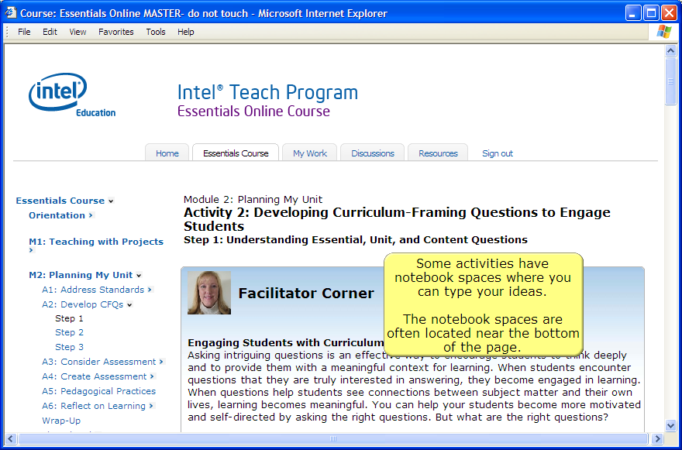
Slide 8
Note:
Some activities have notebook spaces where you can type your ideas.

The notebook spaces are often located near the bottom of the page.
슬라이드8
노트:
어떤 활동에는 내 지식창고 공간이 있는데, 이곳에서 학습한 내용을 적어둘 수 있습니다.
내 지식창고 공간은 종종 페이지 하단 근처에 위치해 있습니다.

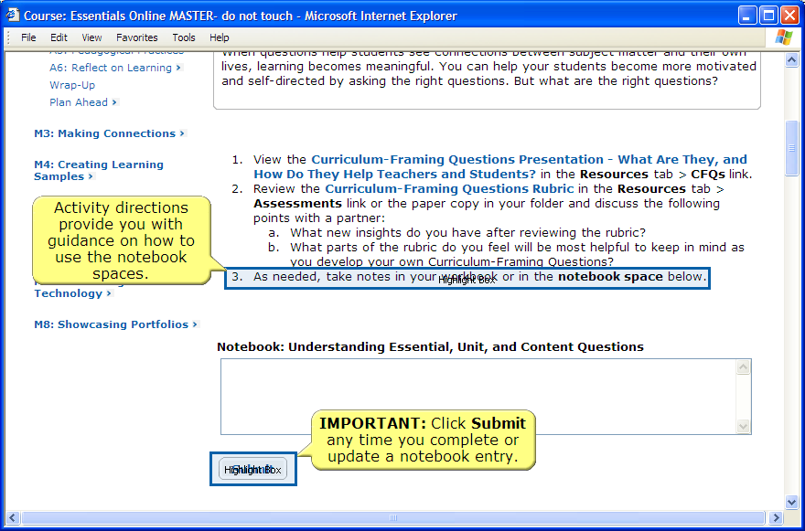
Slide 9
Note:
Activity directions provide you with guidance on how to use the notebook spaces.
IMPORTANT: Click Submit any time you complete or update a notebook entry.
슬라이드 9
노트:
활동지침을 보면, 내 지식창고를 사용하는 방법을 알 수 있습니다. .
중요: 내 지식창고 공간에 입력이나 내용을 업데이트하면, 꼭 [확인]을 클릭하세요.

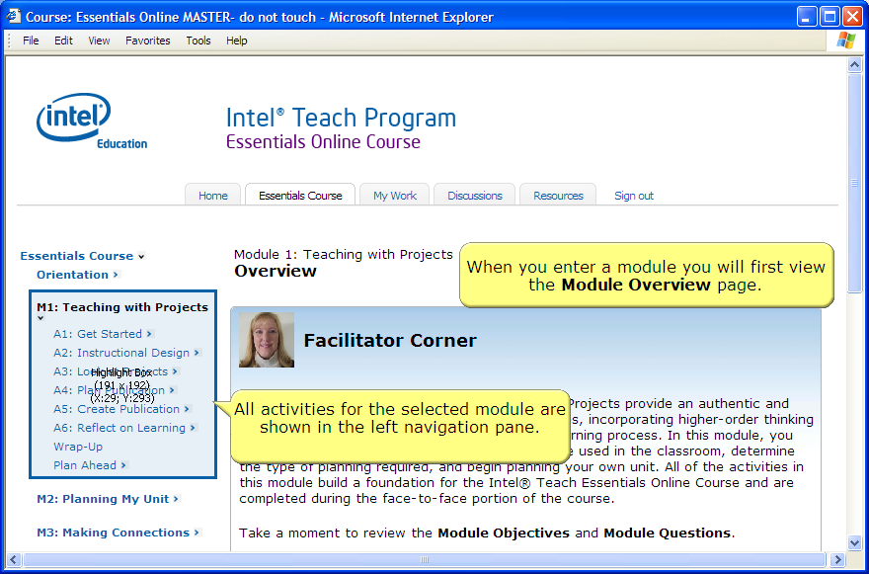
Slide 10
Note:
When you enter a module you will first view the Module Overview page.
All activities for the selected module are shown in the left navigation pane.

슬라이드 10
노트
모듈로 들어가면, 모듈 개요페이지가 보입니다.
왼쪽 메뉴 네비게이션창에, 선택한 모듈의 모든 활동이 보입니다.

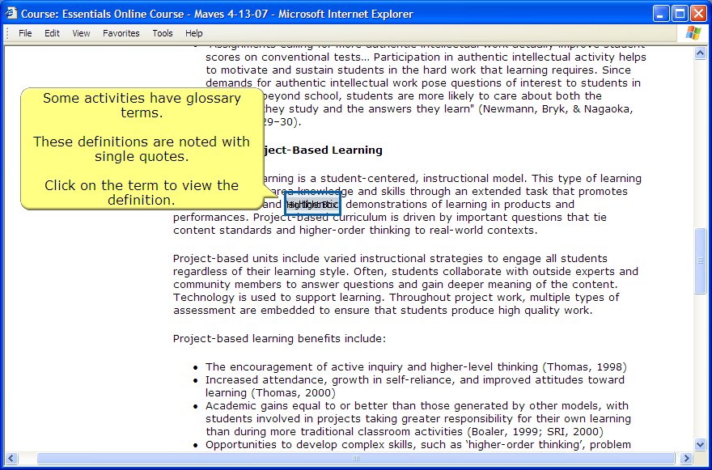
Slide 11
Note:
Some activities have glossary terms.

These definitions are noted with single quotes.

Click on the term to view the definition.
슬라이드 11
노트:
어떤 활동은 용어정의(Glossary)를 포함합니다. .
용어정의는 작은 따옴표 안에 기술됩니다.
용어정의를 보려면 해당 용어를 클릭하세요.

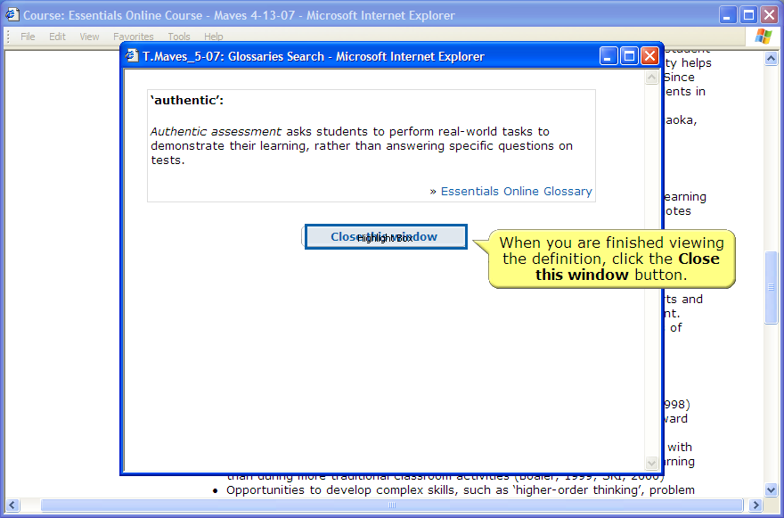
Slide 12
Note:
When you are finished viewing the definition, click the Close this window button.
슬라이드 12
노트:
용어정의를 살펴본 후에, [현재 창 닫기]버튼을 클릭하세요.

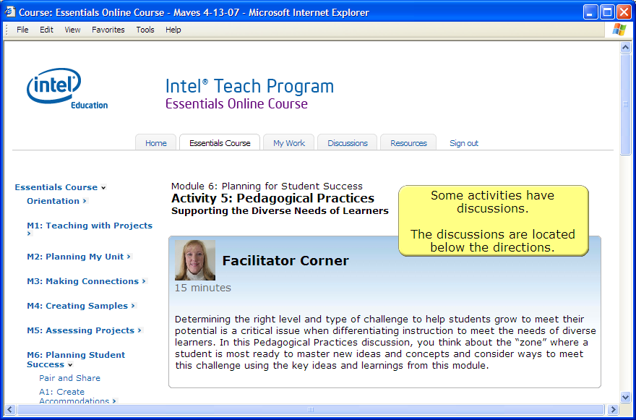
Slide 13
Note:
Some activities have discussions.

The discussions are located below the directions.
슬라이드 13
노트:
어떤 활동은 토론활동을 포함합니다.
토론은 지시사항 아래쪽에 위치하고 있습니다.

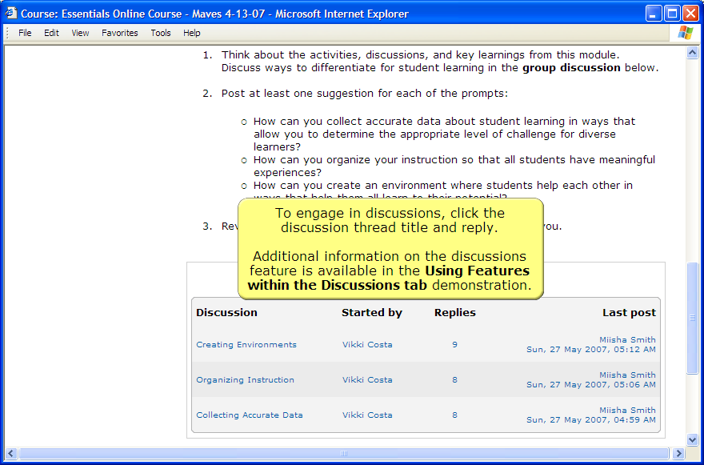
Slide 14
Note:
To engage in discussions, click the discussion thread title and reply.

Additional information on the discussions feature is available in the Using Features within the Discussions tab demonstration.
슬라이드 14
노트:
토론에 참여하려면, 토론제목과 답급을 클릭하세요.
토론방에 대한 추가적인 정보는 [토론방탭 기능보기] 자동시연을 참고하세요.

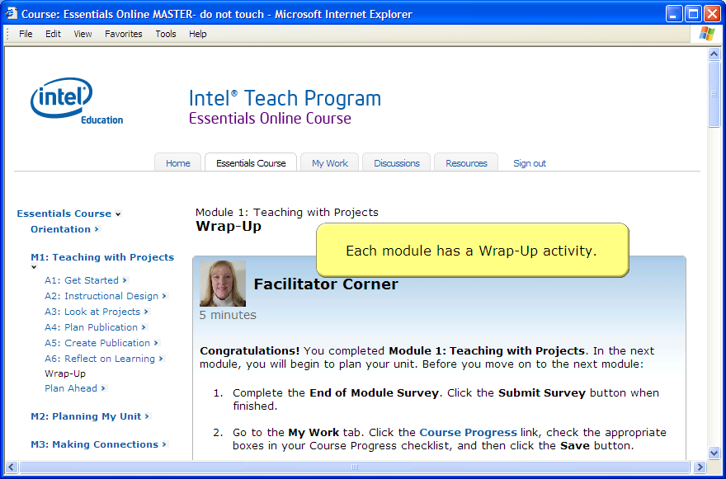
Slide 15
Note:
Each module has a Wrap-Up activity.
슬라이드 15
노트:
각각의 모듈에는 모듈마무리활동이 있습니다.

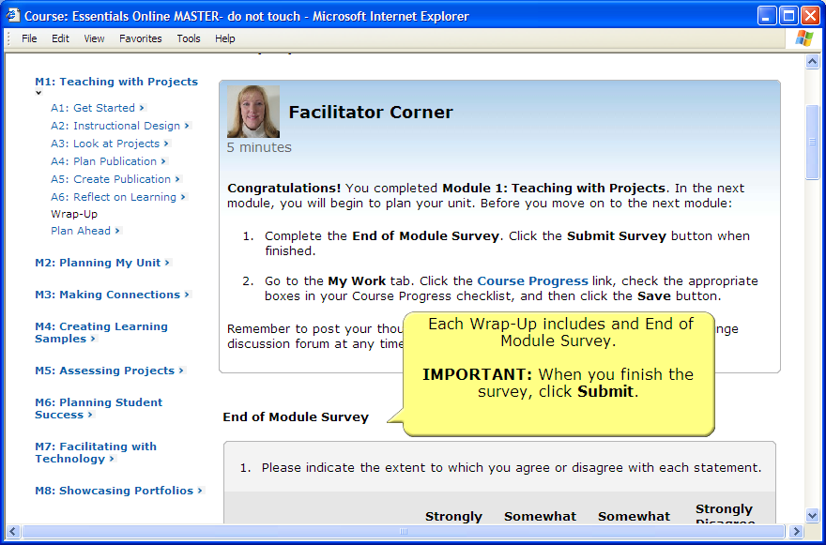
Slide 16
Note:
Each Wrap-Up includes and End of Module Survey.

IMPORTANT: When you finish the survey, click Submit.

슬라이드 16
노트:
각각의 모듈마무리활동에는 모듈 설문조사가 포함됩니다.
중요 : 설문조사를 끝내면, 꼭 [확인]을 클릭하세요.

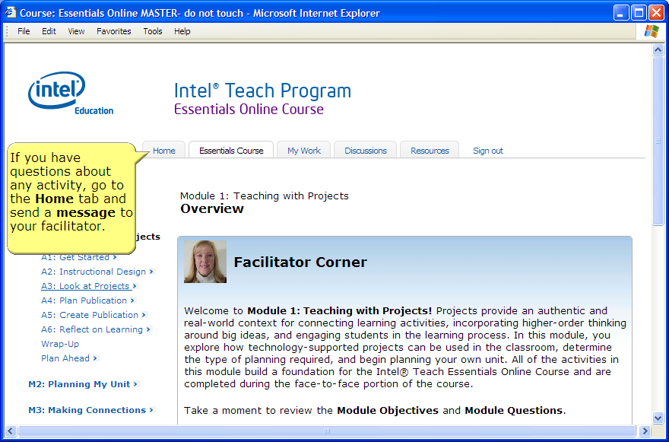
Slide 17
Note:
If you have questions about any activity, go to the Home tab and send a message to your facilitator.

슬라이드 17
노트:
활동에 대한 질문이 있으신가요? 홈 탭에서 퍼실리테이터에게 메시지를 보내세요.

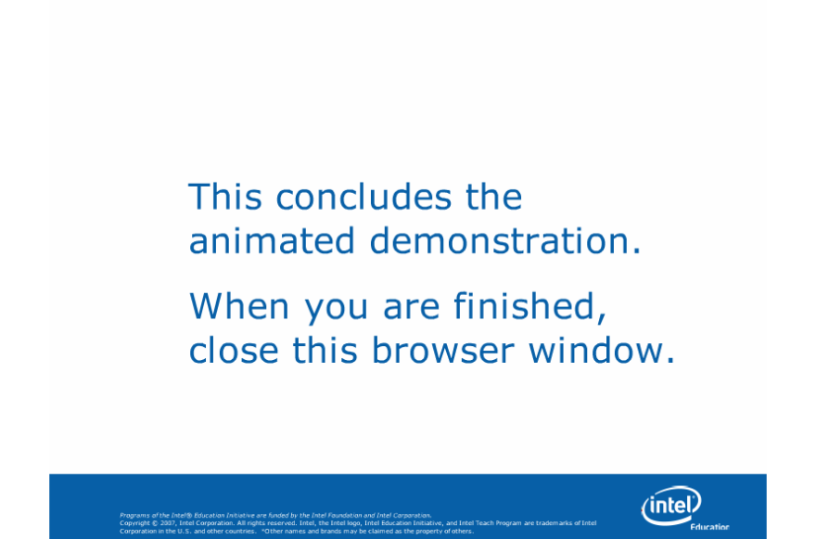
Slide 19
Note:
슬라이드 19
노트:

자동시연을 종료합니다.
이제 창을 닫아주세요

